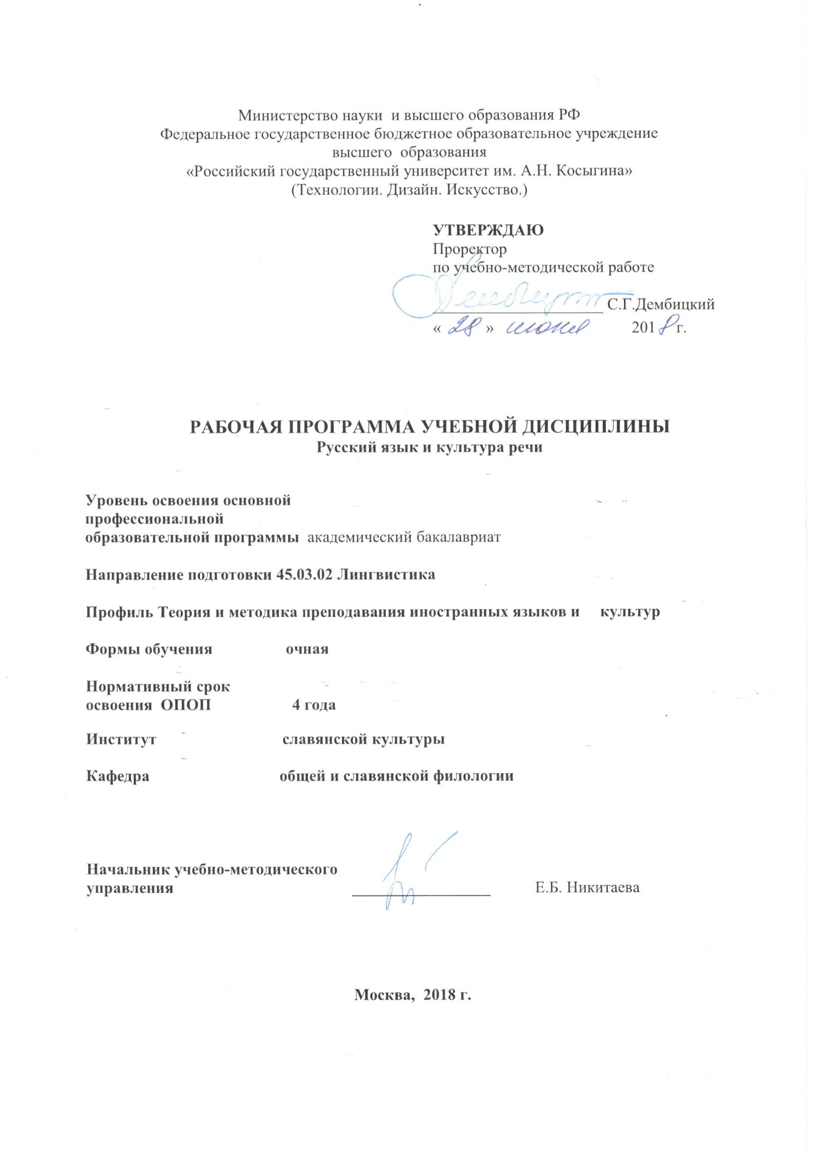
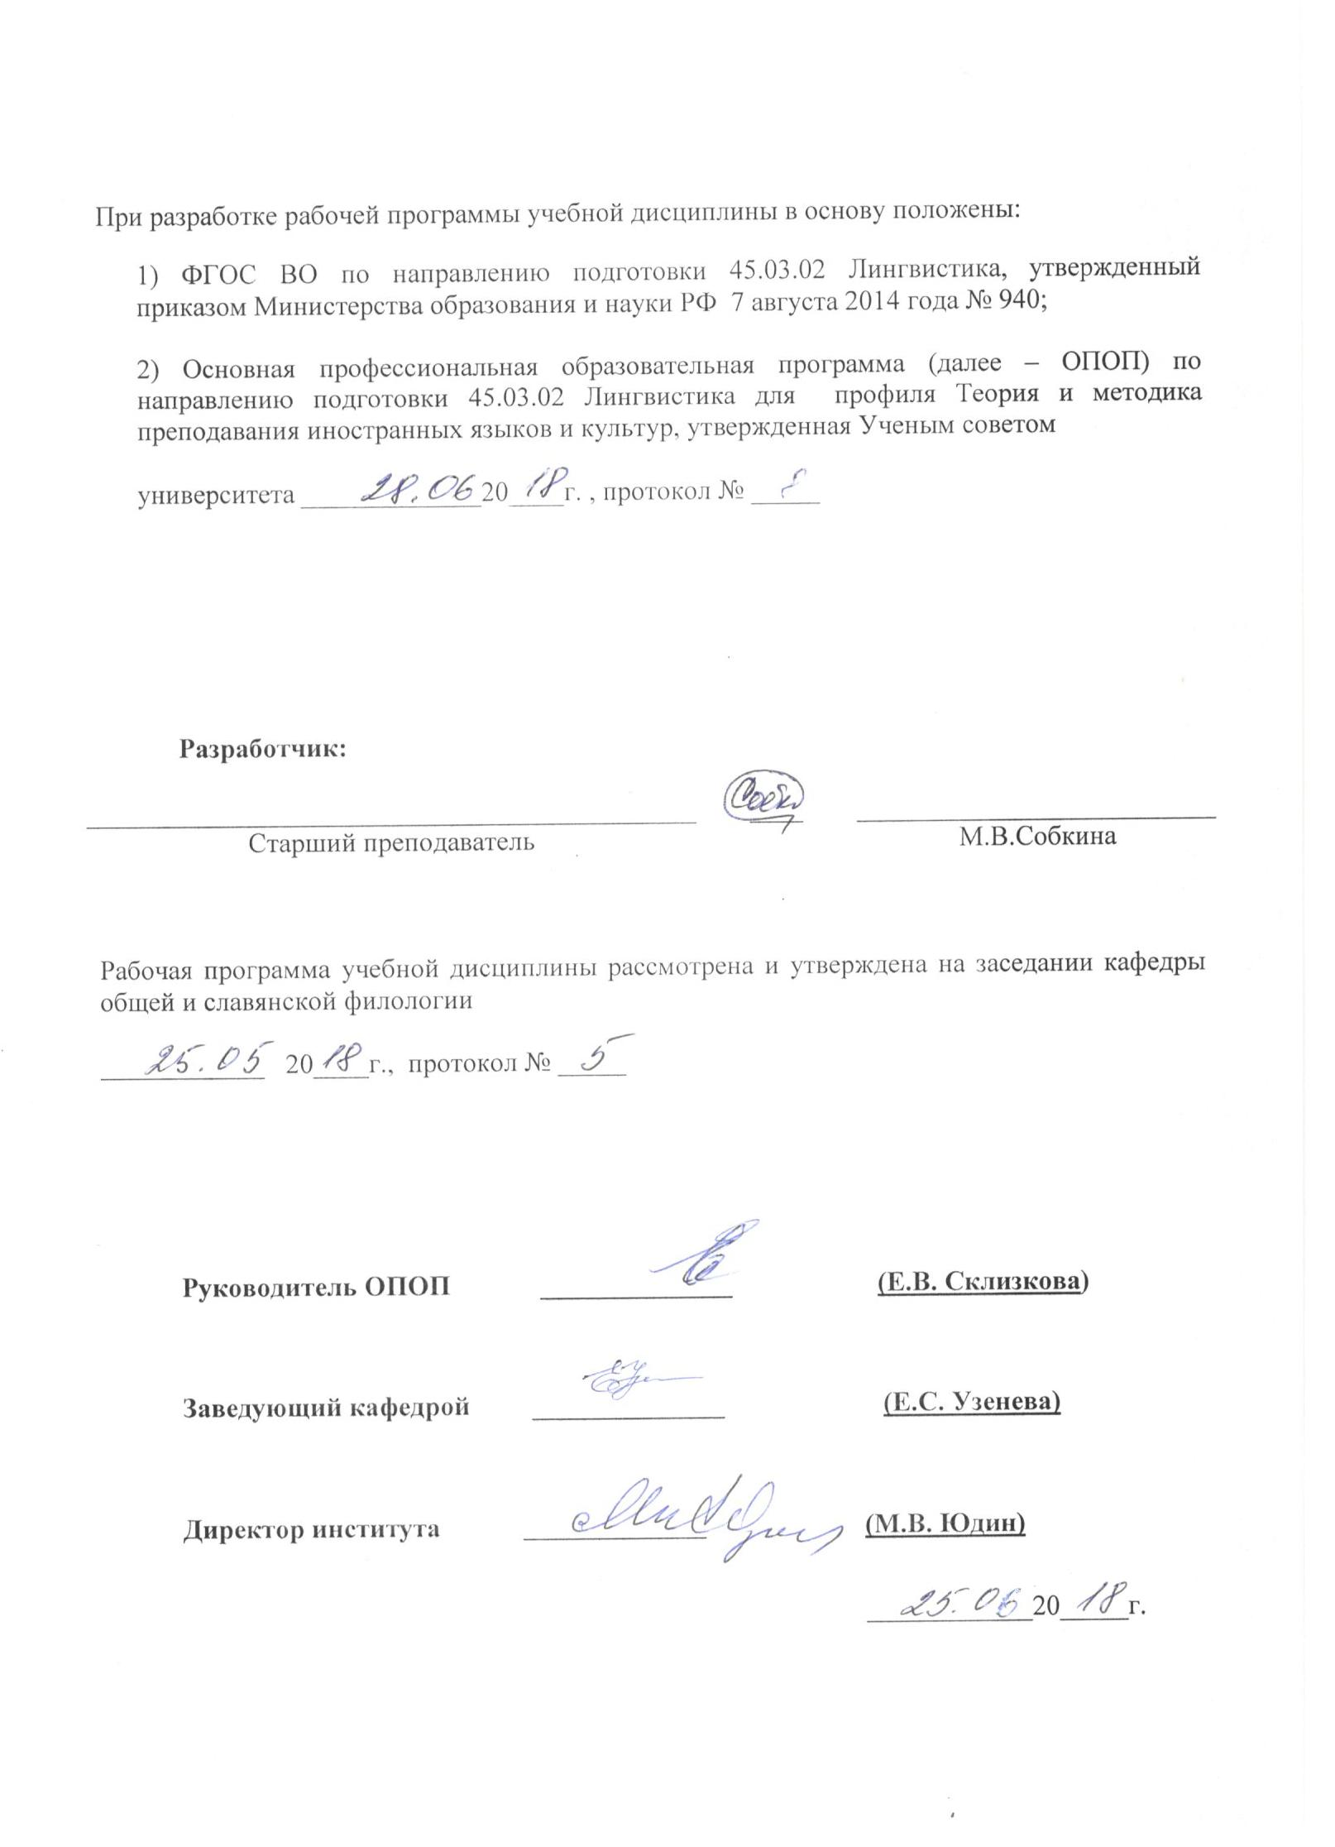
1. МЕСТО УЧЕБНОЙ ДИСЦИПЛИНЫ В СТРУКТУРЕ ОПОП
Дисциплина Русский язык и культура речи включена в Базовую часть Блока I.

2. КОМПЕТЕНЦИИ ОБУЧАЮЩЕГОСЯ, ФОРМИРУЕМЫЕ В РАМКАХ ИЗУЧАЕМОЙ ДИСЦИПЛИНЫ
Таблица 1
Код компетенции | Формулировка  компетенций в соответствии с ФГОС ВО
ОК-6 | владение наследием отечественной научной мысли, направленной на решение  общегуманитарных и общечеловеческих задач
ОПК-6 | владением основными способами выражения семантической, коммуникативной и структурной преемственности между частями высказывания - композиционными элементами текста (введение, основная часть, заключение), сверхфразовыми единствами, предложениями
ОПК-7 | способность свободно выражать свои мысли, адекватно используя разнообразные языковые средства с целью выделения релевантной информации

3. СТРУКТУРА УЧЕБНОЙ ДИСЦИПЛИНЫ

3.1 Структура учебной дисциплины для обучающихся очной формы обучения
Таблица 2.1
Структура и объем дисциплины |  | Объем дисциплины по семестрам |  |  |  | Общая трудоемкость
 |  | 1 | - | - | - | Общая трудоемкость
Объем дисциплины в зачетных единицах |  | 4 | - | - | - | 4
Объем дисциплины в часах |  | 144 | - | - | - | 144
Аудиторные занятия (всего) |  | 68 | - | - | - | 68
в том числе в часах: | Лекции (Л) | 34 | - | - | - | 34
в том числе в часах: | Практические занятия (ПЗ) | 34 | - | - | - | 34
в том числе в часах: | Семинарские занятия (С) | - | - | - | - | -
в том числе в часах: | Лабораторные работы (ЛР) | - | - | - | - | -
в том числе в часах: | Индивидуальные занятия (ИЗ) | - | - | - | - | -
Самостоятельная работа студента в семестре, час |  | 31 | - | - | - | 31
Самостоятельная работа студента в период промежуточной аттестации, час |  | 45 | - | - | - | 45
Форма промежуточной аттестации
 | Зачет (зач.)
 | Дифференцированный зачет ( диф.зач.)
 | Экзамен (экз.) | Экзамен

4. СОДЕРЖАНИЕ РАЗДЕЛОВ УЧЕБНОЙ ДИСЦИПЛИНЫ
Таблица 3
Наименование раздела учебной дисциплины (модуля) | Лекции |  | Наименование практических (семинарских) занятий |  |  | Наименование лабораторных работ |  | Итого по учебному плану | Форма текущего и промежуточного контроля успеваемости  (оценочные средства)
Наименование раздела учебной дисциплины (модуля) | Тематика  лекции | Трудоемкость, час | Тематика  практического  занятия | Трудоемкость, час |  | Тематика лабораторной работы | Трудоемкость, час | Итого по учебному плану
Семестр № 1 |  |  |  |  |  |  |  |  | Текущий контроль успеваемости:  собеседование (СБ),  контрольная работа (КР),  тестирование письменное (ТСп).  Промежуточная аттестация:  экзамен (Экз)
Раздел 1 Введение в дисциплину | Язык как знаковая система, основные функции языка. Национальный язык и его социальные разновидности | 2
Раздел 2  Культура речи как научная дисциплина | Русский литературный язык как основа современного русского языка, признаки литературного языка.  Устная и письменная форма существования литературного языка. | 2
Раздел 3 Нормативный аспект культуры речи | Типы языковых норм (орфоэпическая, морфологическая, лексическая, синтаксическая) | 6 | Понятие о языковой норме. Виды норм.  Орфоэпические нормы  1.Акцентологическая норма Основные акцентологические нормы современного русского литературного языка.  2. Понятие благозвучия. Условия благозвучия речи (сочетаемость звуков в русском языке, эстетическая оценка звуков, длина слова, интонация). |  | 6
 | Морфологическая норма | 4 | 1.Понятие морфологической нормы. Тенденции изменения морфологических норм.  2.Употребление имен существительных с колебаниями в роде, падеже, числе. Склонение собственных имен существительных.  3.Нормы употребления числительных. Трудные случаи употребления количественно-именных сочетаний.  4. Нормы употребления имён прилагательных. Варианты употребления форм кратких прилагательных. Степени сравнения.  5.Нормы употребления глаголов (вид, залог, особенности некоторых личных форм) |  | 6
Раздел 3 Нормативный аспект культуры речи | Синтаксические нормы. | 4 | Синтаксические нормы  1.Особенности синтаксических норм. Трудные случаи управления. Порядок слов в предложении.  2. Согласование сказуемого с подлежащим.  3.Нормы организации однородного ряда. Ошибки в построении сложных предложений |  | 4
Раздел 4  Функциональные разновидности современного русского языка | Функционально-стилевая дифференциация русского литературного языка. | 8 | Официально-деловой стиль. Характеристика основных особенностей стиля. |  | 8
 |  | 8 | Научный стиль.  Характеристика основных особенностей стиля.
 |  | 8 | Публицистический стиль. Характеристика основных особенностей стиля
 |  | 8 | Разговорный стиль речи.  Характеристика основных особенностей стиля.
Раздел 5  Коммуникативная и лингвистическая компетенция носителя  современного русского литературного языка | Коммуникативная и лингвистическая компетенция | 4 | Коммуникативная компетенция как часть культуры и традиции. |  | 4
Раздел 6  Культура ораторской речи | Культура ораторской речи | 4 | Подготовка речи: выбор темы, определение цели, поиск материала (основные приемы подписка материала). |  | 4
Раздел 6  Культура ораторской речи | Культура ораторской речи | 4 | Искусство инсценирования речи.  Этический аспект культуры речи. |  | 2
Всего: |  | 34 | Всего: 34 |  |  | Всего: 34
Общая трудоемкость в часах |  |  |  |  |  |  |  | 68

5. САМОСТОЯТЕЛЬНАЯ РАБОТА ОБУЧАЮЩИХСЯ
^{Таблица 4}
№ п/п | Наименование раздела учебной дисциплины | Содержание самостоятельной работы | Трудоемкость в часах
1 | 3 | 4 | 5
Семестр № 1
1 | Раздел 1 Введение | Подготовка к практическим занятиям, чтение основной и дополнительной литературы | 2
2 | Раздел 2 Культура речи как научная дисциплина | Чтение учебной и дополнительной литературы, написание конспекта; подготовка информационного сообщения, доклада. | 4
3 | Раздел 3 Нормативный аспект культуры речи | Чтение учебной и дополнительной справочной литературы, написание конспектов; подготовка информационного сообщения, доклада. | 8
4 | Раздел 4  Функциональные разновидности современного русского языка | Чтение учебной и дополнительной литературы, написание конспектов; подготовка информационного сообщения, доклада. | 6
5 | Раздел 5 Коммуникативная и лингвистическая компетенция носителя современного русского литературного языка | Чтение учебной и дополнительной справочной литературы, написание конспектов; подготовка информационного сообщения, доклада. | 4
6 | Раздел 6 Культура ораторской речи | Чтение учебной и дополнительной справочной литературы, написание конспектов; подготовка информационного сообщения, доклада. | 7
Всего часов в семестре по учебному плану |  |  | 31
Подготовка к экзамену |  |  | 45
Общий объем самостоятельной работы обучающегося |  |  | 76

6. ОЦЕНОЧНЫЕ СРЕДСТВА ДЛЯ ПРОВЕДЕНИЯ ТЕКУЩЕЙ И ПРОМЕЖУТОЧНОЙ АТТЕСТАЦИИ ПО ДИСЦИПЛИНЕ
6.1 Связь результатов освоения дисциплины с уровнем сформированности заявленных компетенций в рамках изучаемой дисциплины
Таблица 5
Код  компетенции | Уровни сформированности заявленных компетенций в рамках изучаемой дисциплины | Шкалы  оценивания  компетенций
ОК-6 | Пороговый  Знать основные принципы лингвистических концепций для формирования картины мира.  Уметь использовать отдельные положения лингвистических знаний для формирования гуманистических позиции.  Владеть навыками, обеспечивающими процесс интерпретации текстов с целью осмысления гуманитарных проблем. | оценка 3
ОК-6 | Повышенный  Знать основные направления, проблемы, теории и методы языкознания, содержание современных лингвистических дискуссий по проблемам гуманитарного развития.  Уметь использовать положения и категории лингвистического знания для оценивания и анализа различных гуманитарных фактов, для формирования общественной позиции.  Владеть навыками анализа текстов разного типа, как философских, так и художественных с целью осмысления гуманитарных проблем. | оценка 4
ОК-6 | Высокий  Знать теорию и методологию языкознания, содержание современных лингвистических дискуссий.  Уметь работать с лингвистической литературой; использовать общетеоретические принципы в целях освоения базовых общечеловеческих ценностей, выработки фундаментальных гуманитарных представлений о мире.  Владеть мировоззренческой базой для реализации навыков лингвистического анализа текстов разного типа. | оценка 5
ОПК-6 | Пороговый  Знать сведения об основных композиционных элементах текста  Уметь охарактеризовать основные композиционные элементы текста  Владеть некоторыми способами выражения семантической, коммуникативной и структурной преемственности между частями высказывания – композиционными элементами текста | оценка 3
ОПК-6 | Повышенный  Знать основные композиционные элементы текста  Уметь охарактеризовать основные композиционные элементы текста и проиллюстрировать их примерами.  Владеть способами анализа несложных текстов с точки зрения их стилистической принадлежности | оценка 4
ОПК-6 | Высокий  Знать способы выражения семантической, коммуникативной и структурной преемственности между частями высказывания – композиционными элементами текста  Уметь охарактеризовать основные композиционные элементы текстов различных жанров и проиллюстрировать их примерами.  Владеть композиционными элементами текста и создавать тексты различной профессиональной и социальной направленности. | оценка 5
ОПК-7 | Пороговый  Знать некоторые теоретические положения функциональных стилей современного русского языка способностью свободно выражать свои мысли, адекватно используя разнообразные языковые средства с целью выделения релевантной информации  Уметь анализировать некоторые типы текстов, находить в тексте разнообразные языковые средства с целью выделения релевантной информации  Владеть частично нормами современного русского литературного языка и выражать свои мысли, адекватно используя некоторые языковые средства с целью выделения релевантной информации | оценка 3
ОПК-7 | Повышенный  Знать некоторые теоретические положения функциональных стилей современного русского и методы профессиональной коммуникации.  Уметь анализировать разные типы текстов, находить в тексте языковые средства с целью выделения релевантной информации и приводить примеры  Владеть нормами современного русского литературного языка. | оценка 4
ОПК-7 | Высокий  Знать основные теоретические положения функциональных стилей современного русского и методы профессиональной коммуникации.  Уметь анализировать разные типы текстов, находить в тексте языковые средства с целью выделения релевантной информации и создавать на основе стандартных методик различные типы текстов в соответствии с нормами современного русского языка  Владеть нормами современного русского литературного языка и выражать свои мысли, адекватно используя языковые средства с целью выделения релевантной информации для создания текстов различной профессиональной и социальной направленности. | оценка 5
Результирующая оценка

6.2 Оценочные средства для студентов с ограниченными возможностями здоровья
Оценочные средства для лиц с ограниченными возможностями здоровья выбираются с учетом особенностей их психофизического развития, индивидуальных возможностей и состояния здоровья.
Таблица 6
Категории студентов | Виды оценочных средств | Форма контроля | Шкала оценивания
С нарушением слуха | Тесты, рефераты, контрольные вопросы | Преимущественно письменная проверка | В соответ-ствии со шкалой оценивания, указанной в  Таблице 5
С нарушением зрения | Контрольные вопросы | Преимущественно устная проверка (индивидуально) | В соответ-ствии со шкалой оценивания, указанной в  Таблице 5
С нарушением опорно- двигательного аппарата | Решение тестов, контрольные вопросы дистанционно. | Письменная проверка, организация контроля с использование информационно-коммуникационных технологий. | В соответ-ствии со шкалой оценивания, указанной в  Таблице 5

7. ТИПОВЫЕ КОНТРОЛЬНЫЕ ЗАДАНИЯ И ДРУГИЕ МАТЕРИАЛЫ,
НЕОБХОДИМЫЕ ДЛЯ ОЦЕНКИ УРОВНЯ СФОРМИРОВАННОСТИ ЗАЯВЛЕННЫХ КОМПЕТЕНЦИЙ В РАМКАХ ИЗУЧАЕМОЙ ДИСЦИПЛИНЫ, ВКЛЮЧАЯ САМОСТОЯТЕЛЬНУЮ РАБОТУ ОБУЧАЮЩИХСЯ

Семестр № 1
7.1Для текущей аттестации:

7.1.1Перечень тем докладов по разделам дисциплины:
Раздел 2. Русский литературный язык как основа современного русского языка, признаки литературного языка.
Раздел 3.Нормативный аспект культуры речи
Раздел 4.Особенности официально-делового стиля и его роль в жизни общества. Характеристика основных особенностей научного стиля.
7.1.2.Вопросы для контрольных работ:
- Теоретическая часть
Вариант 1.
- Дайте определение языковой нормы и ее основных признаков.
- Назовите типы языковых норм.
- Назовите функциональные стили современного русского языка.

Примеры контрольных заданий:
Кнр № 1.
1.Дайте верное определение ключевым понятиям: литературный русский язык, речевая деятельность, речевой этикет, культура речи, кодифицированные нормы.
2. Дать определения функциональным стилям русского языка (официально-деловому, научному, публицистическому).
3. Раскрыть специфику каждого стиля (отличительные особенности, основные жанры стиля, место данного стиля в системе современного русского языка).

7.1.3 Тестирование письменное
Нормативный аспект культуры речи

- Выберите вариант с правильным произношением
1. Безвла[сн][ый. великовозра[сн]ый , вла[ст]ный, здра[вст]вуйте
2. Безвла[сн][ый. великовозра[сн]ый , вла[ст]ный, здра[вст]вуйте
3. Безвла[сн][ый. великовозра[сн]ый , вла[с]ный, здра[вст]вуйте
4. Безвла[сн][ый. великовозра[стн]ый , вла[ст]ный, здра[ст]вуйте

2. Выберите вариант с правильным ударением
1.ЗвОнит, повтОрит, катАлог, откУпоривать
2. ЗвОнит, повтОрит, катАлог, откУпоривать
3. ЗвонИт, повторИт, каталОг, откУпоривать
4. ЗвонИт, повторИт, каталОг, откУпоривать

3. Объясните лексическое значение слов
1. Мехи/ меха
2. Зубы/ зубья
3. Взяток/ взятка
4. Карьер/ карьера
5. Метод / метода
6. Жар/ жара

7.2 Для промежуточной аттестации: экзамен.

- Основные понятия дисциплины.
- Понятие “культура речи” и ее составляющие.
- Понятие языковой нормы и ее основные признаки. Типы языковых норм.
- Языковая норма и языковые варианты. Причины изменения языковой нормы.
- Лексические, морфологические, синтаксические особенности официально-делового и научного стиля.
- Понятие “язык” и “речь”.
- Основные единицы речевой коммуникации. Эффективность общения, классификация разновидностей речи.
- Литературный язык и язык художественной литературы.
- Особенности устной разновидности речи, подготовленная и неподготовленная форма устной речи. Письменная разновидность речи, основные функции и свойства.
- Функциональные стили современного русского языка.
- Основные функции и особенности официально-делового стиля.
- Основные функции и особенности научного стиля.
- Основные функции и особенности публицистического стиля.
- Лексические, морфологические, синтаксические особенности официально-делового и научного стиля.
- Жанровое разнообразие официально-делового стиля. Виды документов. Стандартизация и унификация служебных документов.
- Жанровое разнообразие научного стиля. Виды документов.
- Жанровое разнообразие публицистики.
- Основные орфоэпические нормы. Особенности акцентологических норм.
- Лексические нормы, особенности употребления вариантов окончаний и суффиксов у существительных, прилагательных, числительных, глаголов.
- Коммуникативная и лингвистическая компетенция носителя современного русского литературного языка.
- Определение рода у заимствованных слов, род существительных со значением профессии, звания, должности и существительных общего рода.
- Основные особенности склоняемых и несклоняемых топонимов.
- Группы склоняемых и несклоняемых фамилий, склонение иноязычных фамилий
- Нормы склонения прилагательных. Склонение числительных. Особенности употребления собирательных числительных и существительных.
- Глагол и нормы его употребления. Синтаксические нормы.
- Ораторская речь: особенности построения и произнесения. Этапы подготовки к выступлению.
- Выбор темы, определение цели ораторской речи, поиск и подбор материалов для выступления.
- Методы изложения материала и виды аргументов, применяемые в риторике.
- Речевой стандарт и штамп. Изобразительно-выразительные средства языка.
- Искусство инсценирования речи. Способы преодоления скованности и чрезмерного волнения оратора.
- Анализ причин коммуникативных неудач.
- Этический аспект культуры речи
- Культура дискуссий.
- Ортологические словари. Основные типы и их электронные версии.
- Речевой этикет, правила хорошего тона как составляющие портрет языковой личности.
- Методика совершенствования риторических навыков и постоянное расширение активного и пассивного словарного запаса.

7.1.3 Вопросы для подготовки к лабораторной работе:
Не предусмотрено

8.МАТЕРИАЛЬНО-ТЕХНИЧЕСКОЕ ОБЕСПЕЧЕНИЕ ДИСЦИПЛИНЫ
Таблица 7
№ п/п | Наименование учебных аудиторий и помещений для самостоятельной работы | Оснащенность учебных аудиторий и помещений для самостоятельной работы
1 | Аудитория №105 - читальный зал библиотеки: помещение для самостоятельной работы, в том числе, научно- исследовательской, подготовки курсовых и выпускных квалификационных работ.  (129337, г. Москва, Хибинский проезд, д.6) | Комплект учебной мебели, 4 персональных компьютера с подключением к сети «Интернет» и обеспечением доступа к электронным библиотекам и в электронную информационно-образовательную среду организации.
2 | Аудитория №108:  - компьютерный класс для проведения занятий лекционного и семинарского типа, групповых и индивидуальных консультаций, текущего контроля и промежуточной аттестации;  - лаборатория для проведения занятий семинарского типа, групповых и индивидуальных консультаций, текущего контроля и промежуточной аттестации,  - помещение для самостоятельной работы, в том числе, научно- исследовательской, подготовки курсовых и выпускных квалификационных работ (в свободное от учебных занятии и профилактических работ время). (129337, г. Москва, Хибинский проезд, д.6) | Комплект учебной мебели; доска меловая; 11 персональных компьютеров с подключением к сети «Интернет» и обеспечением доступа к электронным библиотекам и в электронную информационно-образовательную среду организации; технические средства обучения, служащие для представления учебной информации большой аудитории: экран, компьютер, проектор, колонки.
3 | Аудитория №112 - помещение для хранения и профилактического обслуживания учебного оборудования  (129337, г. Москва, Хибинский проезд, д.6) | Комплект мебели, техническое оборудование, музыкальное оборудование, пособия.
4 | Аудитория №302 для проведения занятий лекционного и семинарского типа, групповых и индивидуальных консультаций, текущего контроля и промежуточной аттестации.  (129337, г. Москва, Хибинский проезд, д.6) | Комплект учебной мебели, доска меловая, технические средства обучения, служащие для представления учебной информации аудитории: проектор, экран настенный, 1 персональный компьютер, проекционный столик.
5 | Аудитория №307 для проведения занятий лекционного и семинарского типа, групповых и индивидуальных консультаций, текущего контроля и промежуточной аттестации.  (129337, г. Москва, Хибинский проезд, д.6) | Комплект учебной мебели, доска меловая, технические средства обучения, служащие для представления учебной информации аудитории: 1 персональный компьютер, интерактивная доска, проектор, книжный фонд. Наборы демонстрационного оборудования и учебно-наглядных пособий, обеспечивающих тематические иллюстрации, соответствующие рабочей программе дисциплины.
6 | Аудитория №401 для проведения занятий лекционного и семинарского типа, групповых и индивидуальных консультаций, текущего контроля и промежуточной аттестации.  (129337, г. Москва, Хибинский проезд, д.6) | Комплект учебной мебели, меловая доска. Наборы демонстрационного оборудования и учебно-наглядных пособий, обеспечивающих тематические иллюстрации, соответствующие рабочей программе дисциплины.

9. УЧЕБНО-МЕТОДИЧЕСКОЕ И ИНФОРМАЦИОННОЕ ОБЕСПЕЧЕНИЕ УЧЕБНОЙ ДИСЦИПЛИНЫ
9.1 Перечень основной и дополнительной учебной литературы
Таблица 8
№ п/п | Автор(ы) | Наименование издания | Вид издания (учебник, УП, МП и др.) | Издательство |  | Год  издания | Адрес сайта ЭБС  или электронного ресурса | Количество экземпляров в библиотеке Университета
1 | 2 | 3 | 4 | 5 |  | 6 | 7 | 8
9.1 Основная литература, в том числе электронные издания
1 | Введенская Л.А. | Русский язык и культура речи | Учебник | Ростов н/Д..: Феникс |  | 2011 | https://нэб.рф/catalog/000199_000009_008035197/ | 10
2 | Лобанов И.Б. | Русский язык и культура речи - | Учебник | М.: Академический проект |  | 2007 |  | 20
9.2 Дополнительная литература, в том числе электронные издания
1 | Отв. ред. Граудина Л.К., Ширяев Е.Н. | Культура речи | Учебник |  | М.Академический проект | 2006 | http://znanium.com/catalog/product/466414#none
9.3 Методические материалы (указания, рекомендации по освоению дисциплины авторов РГУ им. А. Н. Косыгина)
1 | Смирнова Т.И., Костюкова И. Ю., Суздальцева Л.С. | Методические указания по русскому языку и культуре речи для студентов I - II курсов | МУ |  | М. : МГТУ им. А.Н.Косыгина | 2004

9.4 Информационное обеспечение учебного процесса
9.4.1. Ресурсы электронной библиотеки
- ЭБС Znanium.com» научно-издательского центра «Инфра-М» http://znanium.com/ (учебники и учебные пособия, монографии, сборники научных трудов, научная периодика, профильные журналы, справочники, энциклопедии);
- ООО «ИВИС» https://dlib.eastview.com (электронные версии периодических изданий ООО «ИВИС»);
- Web of Science http://webofknowledge.com/ (обширная международная универсальная реферативная база данных);
- Scopus https://www.scopus.com (международная универсальная реферативная база данных, индексирующая более 21 тыс. наименований научно-технических, гуманитарных и медицинских журналов, материалов конференций примерно 5000 международных издательств);
- Научная электронная библиотека еLIBRARY.RU https://elibrary.ru (крупнейший российский информационный портал в области науки, технологии, медицины и образования);
- ООО «Национальная электронная библиотека» (НЭБ) http://нэб.рф/ (объединенные фонды публичных библиотек России федерального, регионального, муниципального уровня, библиотек научных и образовательных учреждений;
- «НЭИКОН» http://www.neicon.ru/ ( доступ к современной зарубежной и отечественной научной периодической информации по гуманитарным и естественным наукам в электронной форме);
- «Polpred.com Обзор СМИ» http://www.polpred.com (статьи, интервью и др. информагентств и деловой прессы за 15 лет).

9.4.2 Профессиональные базы данных и информационно-справочные системы :
- http://www.gks.ru/wps/wcm/connect/rosstat_main/rosstat/ru/statistics/databases/ - базы данных на Едином Интернет-портале Росстата;
- http://inion.ru/resources/bazy-dannykh-inion-ran/ - библиографические базы данных ИНИОН РАН по социальным и гуманитарным наукам;
- http://www.scopus.com/ - реферативная база данных Scopus – международная универсальная реферативная база данных;
- http://elibrary.ru/defaultx.asp - крупнейший российский информационный портал электронных журналов и баз данных по всем отраслям наук.

9.4.3 Лицензионное программное обеспечение ( ежегодно обновляется)
Microsoft® Windows® XP Professional Russian Upgrade/Software Assurance Pack Academic OPEN No Level, артикул Е85-00638; лицензия № 18582213 от 30.12.2004, товар. наклад. Tr 00007818- Tr 00007820, Tr 00007822 от 30.12.2004; бессрочная академическая лицензия; центр поддержки корпоративных лицензий Microsoft.
Microsoft® Office Professional Win 32 Russian License/Software Assurance Pack Academic OPEN No Level, артикул 269-05620; лицензия № 18582213 от 30.12.2004, товар. наклад. Tr 00007824, Tr 00007823; бессрочная академическая лицензия; центр поддержки корпоративных лицензий Microsoft.
WINRAR (условно свободно распространяемое).
MS Windows® 7 Pro CIS and GE OEM Softwave FQC-08297; (лицензионное-наклейки);
контракт № 156 от 23.12.2015.
Acrobat Reader (свободно распространяемое).
Microsoft® Office Professional Plus 2010 Russian Academic OPEN 1 License No Level, артикул 79Р-03525, лицензия № 48598396 от 06.06.201; договор Pr 000027-M87 от 11.05.2011г.
Microsoft® Office Professional Plus 2007 Russian Academic OPEN No Level, артикул 79Р-00039; лицензия № 43021137 от 15.11.2007, бессрочная академическая лицензия; центр поддержки корпоративных лицензий Microsoft.
Foxit PDF Reader (свободно распространяемое).

Лист регистрации изменений к РПД
№ п/п | Содержание изменений | Номер протокола и дата заседания кафедры, по утверждению изменений
1 | Актуализация пунктов: 9.4.1 Ресурсы электронной библиотеки (Приложение 1) | № 4 от 21.02.2019 года
2. | Актуализация пункта 9.4.3 Лицензионное программное обеспечение (Приложение 2) | № 7 от 23.05.2019 года

Приложение 1
Номер и дата договора | Предмет договора | Ссылка на электронный ресурс | Срок действия договора
Договор № 106/19 от 29.01.2019 г. | О предоставлении доступа к ЭБС издательства «Лань» | http://www.e.lanbook.com/ | Действует до 29.01.2020 г.
Соглашение № 106/19 от 29.01.2019 г. | О предоставлении доступа к ЭБС издательства «Лань» (Коллекция "Балет. Танец. Хореография") | http://www.e.lanbook.com/ | Действует до 28.01.2020 г.
Договор № 222-П от 14.11.2018 г. | ООО «ИВИС» | http://dlib.eastview.com/ | Действует до 31.12.2019 г.
Дополнительное соглашение № 1 к договору № 3363 эбс от 30.10.2018 г. | О размещении электронных изданий «РГУ им. А.Н. Косыгина» на платформе ЭБС Znanium.com | http://znanium.com/ | Действует до 06.11.2019 г.
Договор № 3363 эбс от 30.10.2018 г. | О предоставлении доступа к ЭБС Znanium.com | http://znanium.com/ | Действует до 06.11.2019 г.
Договор № 242/18-КС от 15 октября 2018 г. | О предоставлении доступа к ЭБС издательства «ЮРАЙТ» | www.biblio-online.ru | Действует до 14.10.2019 г.
Договор 18-10-10153/18 от 06.12.2018 г. | О предоставлении гранта на продление доступа к БД Questel Orbit | https://www37.orbit.com/#PatentEasySearchPage | Действует до 31.12.2018 г.

Приложение 2
- Windows 10 Pro
- MS Office 2019
- PrototypingSketchUp: 3D modeling for everyone
- V-Ray для 3Ds Max
- NeuroSolutions
- Wolfram Mathematica
- Microsoft Visual Studio 2008
- CorelDRAW Graphics Suite 2018
- Mathcad
- Matlab+Simulink
- Adobe Creative Cloud 2018 all Apps (Photoshop, Lightroom, Illustrator, InDesign, XD, Premiere Pro, Acrobat Pro, Lightroom Classic, Bridge, Spark, Media Encoder, InCopy, Story Plus, Muse и др.)
- SolidWorks
- Rhinoceros
- Simplify 3D
- FontLаb VI Academic
- Multisim
- Pinnacle Studio 18 Ultimate
- КОМПАС-3d-V 18
- Project Expert 7 Standart
- Альт-Финансы
- Альт-Инвест
- Программа для подготовки тестов Indigo
- Диалог NIBELUNG

